3D PALADOG-INSPIRED PROJECT
게임 기획 · 기술 방향 · 비주얼 목표 인수인계 문서
Version 0.3 | 2026-09-30

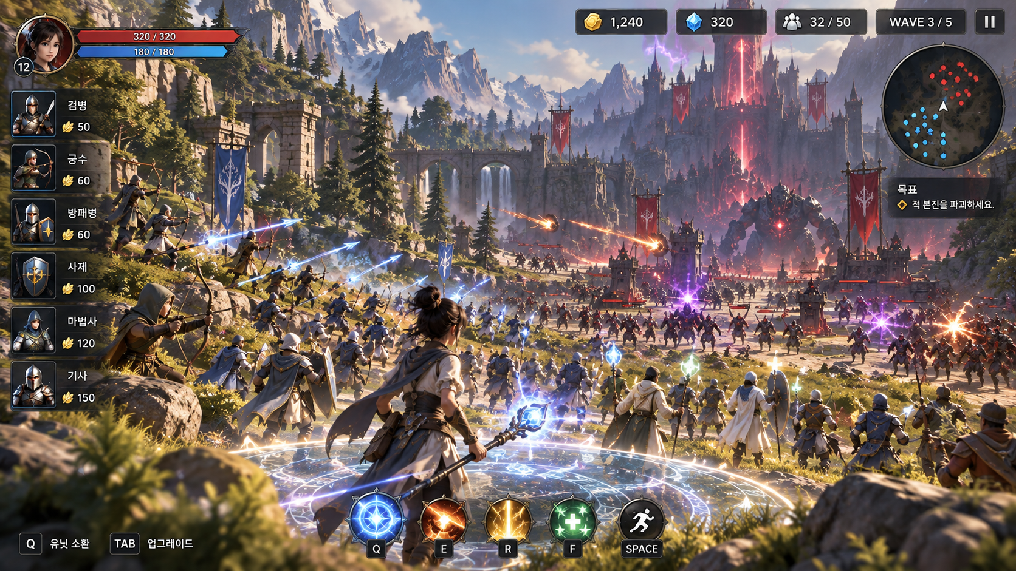
현재 확정한 목표 비주얼 레퍼런스 - 데스크톱 3인칭 스타일라이즈드 판타지 대규모 전투
핵심 원칙: 게임의 큰 뼈대와 성장·소환·장비 로직은 팔라독처럼 유지한다. 바뀌는 핵심은 2D 일자형 전투를 3D 3인칭 자유 전장으로 확장하는 것이다.

1. 프로젝트의 최종 정의
이 프로젝트는 팔라독의 핵심 게임 루프를 최대한 보존하면서, 전투 공간과 조작 방식을 현대적인 3D 3인칭 게임으로 재해석하는 프로젝트다. 새로운 RTS를 만드는 것이 목적이 아니며, 병사를 세밀하게 선택·지휘하는 게임으로 변질시키지 않는다.
한 줄 정의: 영웅이 3인칭으로 전장을 직접 누비며 자원을 사용해 병력을 한 명씩 소환하고, 병력은 지정된 전선을 자동으로 밀어붙이며, 영웅의 오라·무기·영구 성장으로 전투를 지원하는 스테이지형 판타지 액션 디펜스.

절대 유지할 설계 철학
- 팔라독의 단순하고 직관적인 병력 소환 구조를 유지한다.
- 병사는 소환 후 기본적으로 AI가 알아서 이동하고 싸운다. 개별 병사 선택이나 RTS식 마이크로 컨트롤은 넣지 않는다.
- 강한 병종일수록 소환 코스트가 높고, 상황에 따라 저비용 병력 다수와 고비용 병력 소수를 선택하게 한다.
- 캠페인을 진행하며 새로운 병종이 하나씩 영구 해금된다.
- 영웅의 레벨업 3택1 능력 상승은 한 판에서 초기화되는 로그라이크식 성장이 아니라 영구 성장이다.
- 장비는 스테이지 밖에서 획득·보유하며 제한된 수의 장비만 전투에 가져간다.
- 3D화 때문에 필요한 변화만 추가하고, 단순히 시스템을 늘리기 위한 기능은 지양한다.
- 최종 주인공은 남성/여성 중 선택 가능하게 하되 능력치·성장·스킬 구조는 동일하게 유지하며, 초기 개발은 여성 주인공부터 진행한다.

현재 명시적으로 제외한 것
- 병종 덱 구성: 해금한 병종 중 일부만 고르는 방식은 사용하지 않는다.
- 전 병력 집결 명령: 현재 구조에서는 불필요하므로 제외한다.
- 병사 개별 선택, 드래그 선택, 위치 지정, 진형 관리 등 RTS 조작.
- 매 스테이지 종료 시 초기화되는 로그라이크식 능력 성장.
- 최종 비주얼로서의 단순 Low-poly 또는 모바일 게임풍 UI.

2. 핵심 게임 루프
플레이어가 반복하게 될 기본 흐름은 다음과 같다.
단계 | 플레이
1. 스테이지 준비 | 영웅 장비 선택 → 스테이지 진입
2. 자원 축적 | Food(병력 소환 자원)와 Mana(영웅/장비 능력 자원) 관리
3. 병력 소환 | 해금된 병종 중 원하는 병사를 코스트를 지불하고 한 명씩 소환
4. 전선 배치 | 현재 선택된 Path에 새로 소환된 병력이 자동 배정
5. 자동 진격 | 병사가 Path를 따라 전진 → 적 탐색 → 교전 → 승리 후 재진격
6. 영웅 개입 | 플레이어가 필요한 전선으로 직접 이동하여 공격·마법·오라로 지원
7. 경험치/레벨업 | 전투 경험치로 레벨업 → 무작위 3개 능력 중 1개 선택 → 영구 반영
8. 승리 | 적 본진 파괴 또는 보스 처치 등 스테이지 목표 달성
9. 보상/진행 | 골드·장비·신규 병종 등 획득 → 다음 스테이지

3. 병력 시스템

3.1 병종 해금
처음부터 모든 병사를 사용할 수 있는 것이 아니다. 캠페인을 진행하면서 새로운 병종을 하나씩 얻는다. 후반에 얻는 강력한 병사는 대체로 높은 Food 코스트를 요구한다.
예시 병종 | 역할 | 코스트 성격
검사 | 기본 근접 전투 | 낮음
궁수 | 후방 원거리 공격 | 낮음~중간
방패병 | 전선 유지·탱킹 | 중간
창병 | 특정 적 대응 | 중간
사제 | 회복·지원 | 중간~높음
마법사 | 광역 공격 | 높음
기사/성기사 | 강력한 돌격·전투 유닛 | 매우 높음
드래곤 (최종 해금) | 최종급 소환 유닛. 압도적인 전투력·비행/광역 공격·특별한 소환 연출 | 최고

검사~기사 계열의 세부 명칭·수치는 추후 조정할 수 있다. 다만 캠페인 최후반에 해금되는 최고급 병종으로 '드래곤'을 두는 방향은 현재 확정한다.

3.2 병사의 기본 AI
병사는 플레이어를 졸졸 따라다니는 펫이 아니다. 소환될 때 배정받은 전선을 따라 적 본진 방향으로 자동 진격한다. 적을 발견하면 접근해 싸우고, 적을 처치하면 다시 전진한다.
핵심: 플레이어는 병사를 '조종'하지 않고 '투입'한다.

4. 3D 전장과 Path 시스템
2D 팔라독의 일자형 라인을 3D로 옮길 때 생기는 핵심 변화다. 맵에는 필요에 따라 2~3개의 주요 진격로가 존재할 수 있다. 플레이어는 실시간으로 현재 소환 경로를 선택한다.
상황 | 동작
현재 Path 1 선택 | 새로 소환되는 모든 병력의 AssignedPath = Path 1
플레이어가 Path 2로 변경 | 기존 Path 1 병력은 그대로 싸움
변경 후 새 병력 소환 | 새 병력만 Path 2에 배정
한쪽 전선이 밀림 | 해당 Path를 선택하고 새 병력을 추가 소환하여 증원
영웅 지원 필요 | 영웅이 직접 그 전선으로 이동하여 오라·무기·마법으로 개입

Path 설계 원칙
- 병사의 AssignedPath는 소환 시점에 결정되며 기본적으로 죽거나 목표에 도달할 때까지 유지한다.
- 기존 병력을 다른 Path로 재배치하는 직접 명령은 현재 넣지 않는다.
- 주요 Path는 한 스테이지에서 2개, 많아도 3개 정도를 기본 상한으로 생각한다. 너무 많아지면 RTS화된다.
- 3D 자유 전장은 '오픈월드'를 의미하지 않는다. 스테이지 내부에서 자유롭게 움직이는 구조다.
- 갈림길은 단순 장식이 아니라 '어떤 병사를 어느 전선에 언제 투입할 것인가'라는 전략 선택을 만든다.

5. 영웅 시스템과 오라
영웅은 전장을 직접 이동하고 공격하는 3인칭 캐릭터인 동시에, 주변 병력의 전투력을 끌어올리는 이동형 지원 거점이다. 플레이어가 어느 전선에 직접 합류하느냐가 전투력 배분의 중요한 판단이 된다.

오라
- 영웅 주변의 3D 원형 범위로 표현한다.
- 오라 안에 들어온 아군에게 공격·방어·회복 등 성장에 따른 버프를 적용할 수 있다.
- Aura Size 계열 영구 스킬을 올리면 실제 시각적 반경도 커져야 한다.
- 후반에는 큰 오라가 다수의 아군을 감싸는 장면 자체가 게임의 대표 비주얼이 되도록 한다.
- 오라는 단순 UI 원이 아니라 빛, 룬, 파티클, 병사 장비의 반응 등으로 세계관 속 마법처럼 표현한다.

영웅의 역할
영웅은 병력에게 이동 명령을 내리는 RTS 지휘관이 아니다. 병력은 스스로 전선을 밀고, 영웅은 플레이어가 필요한 전선으로 직접 달려가 공격·장비 능력·오라를 통해 전황을 바꾸는 구조다.

6. 영구 성장: 레벨업 3택1
전투 중 경험치를 획득하여 레벨업하면 여러 성장 옵션 중 무작위 3개가 제시되고 하나를 선택한다. 선택한 능력은 해당 스테이지에서만 적용되는 것이 아니라 캐릭터에 누적되어 이후 스테이지에서도 유지된다.
성장 예시 | 효과 예시
Aura Size | 오라 반경 증가
Food Production | 병력 소환 자원 생성 속도 증가
Mana Recovery | 마나 회복 속도 증가
Max Food / Mana | 최대 자원량 증가
Leadership | 병력 생산/운용 관련 강화
Aura Buff | 오라 안 아군의 공격·방어·회복 등 강화
Hero Stat | 영웅 체력·전투 능력 강화

세부 스킬 목록과 수치는 추후 밸런싱 단계에서 확정한다.

7. 장비 시스템
병종에는 덱 제한을 두지 않는다. 대신 영웅 장비가 빌드 선택 역할을 한다. 스테이지 밖에서 장비를 획득하고, 전투에는 제한된 수(현재 약 3개를 기준으로 검토)의 장비만 가져간다.
장비 계열 | 역할
전투용 무기/지팡이 | 마나를 소모하는 직접 공격, 광역 공격, 회복, 제어 등 액티브 능력
반지 | 마나 회복, Food 관련 효과, 최대 자원, 이동/생존 등 패시브 버프
장비 레벨/등급 | 같은 종류의 장비라도 +1, +5 등 성능 차이가 존재하는 구조를 유지

강화 시스템을 별도로 둘지는 아직 확정하지 않았다. 우선은 '더 높은 레벨/등급의 동일 장비가 보상으로 드롭되는 구조'를 기본 방향으로 본다.

8. 캠페인과 스테이지 구조
오픈월드가 아니라 스테이지형 캠페인이다. 각 스테이지는 독립적인 3D 전장이며, 진행할수록 지형·갈림길·적 조합·보스 등이 복잡해진다.
- 초기 스테이지: 거의 직선에 가까운 전장으로 이동·소환·오라를 학습.
- 중반 스테이지: 2개의 Path를 도입해 전선 배분을 학습.
- 후반 스테이지: 고저차, 우회로, 좁은 길, 넓은 평원 등 3D 지형을 적극 활용.
- 병종 해금과 장비 보상은 캠페인 진행의 핵심 동기.
- 승리 조건은 적 본진 파괴, 보스 처치 등 팔라독식 명확한 목표를 유지.

9. 최종 비주얼 방향
확정 방향: Premium Stylized Fantasy 3D. Kena 계열에서 느껴지는 정돈된 고급 스타일라이즈드 3D를 지향하되, 캐릭터·세계관·게임 디자인은 독자적으로 만든다.
목표 비주얼 레퍼런스: 데스크톱 3인칭 시점, 인간형 영웅/병사, 대규모 전투, 강한 오라와 마법 VFX, 멀리 보이는 적 본진
요소 | 목표
플랫폼/UI | 데스크톱 PC 기준. 모바일 조이스틱 UI가 아닌 키보드·마우스 기반 HUD
주인공 | 동물이 아닌 스타일라이즈드 인간형 판타지 영웅. 최종 게임에서는 남성/여성 중 선택 가능하게 하되, 초기 개발·프로토타입과 1차 아트 제작은 여성 주인공부터 진행한다.
아군 | 인간형 검사·궁수·방패병·사제·마법사·기사 등으로 구성하고 실루엣으로 병종을 구분한다. 최종 해금 병종은 대형 드래곤으로, 기존 인간형 병력과 확실히 다른 규모와 연출을 갖는다.
적군 | 타락한 정령, 괴물, 언데드 등 아군과 명확히 구분되는 비주얼
환경 | 풍부한 자연, 폐허, 성채, 산악 등 아름답고 깊이감 있는 판타지 전장
카메라 | 3인칭. 일반 액션게임보다 약간 뒤/위에서 전황과 병력을 볼 수 있게
오라 | 게임의 시그니처. 룬·빛·파티클을 사용한 넓은 원형 마법 영역
전투 VFX | 화살, 마법, 힐, 폭발, 적 공격 등 대규모 교전에서 시각적 임팩트 강화
전체 목표 | 스크린샷 한 장만으로도 규모와 판타지 전투의 매력이 전달되는 수준

9.1 캐릭터 비주얼 및 주인공 선택
주인공은 최종 게임에서 남성/여성 중 하나를 선택할 수 있도록 설계한다. 두 선택지는 외형·얼굴·헤어·보이스·일부 애니메이션 표현만 달라지고, 능력치·스킬·오라·장비·캠페인 진행은 동일하게 유지한다. 제작 효율을 위해 프로토타입과 1차 아트 패스는 여성 주인공만 먼저 완성한 뒤, 게임 시스템이 안정화된 후 남성 모델을 추가한다.
여성 주인공 1차 아트 방향: 젊은 인간형 마법 지휘관, 현실적인 8등신보다 약간 스타일라이즈된 비율, 흰색·청색·금색 계열의 판타지 의상, 빛과 룬을 사용하는 지팡이, 전장 한가운데에서도 식별되는 망토·지팡이·오라 실루엣. 실사풍이 아니라 애니메이션 영화처럼 정돈된 Premium Stylized 표현을 목표로 한다.
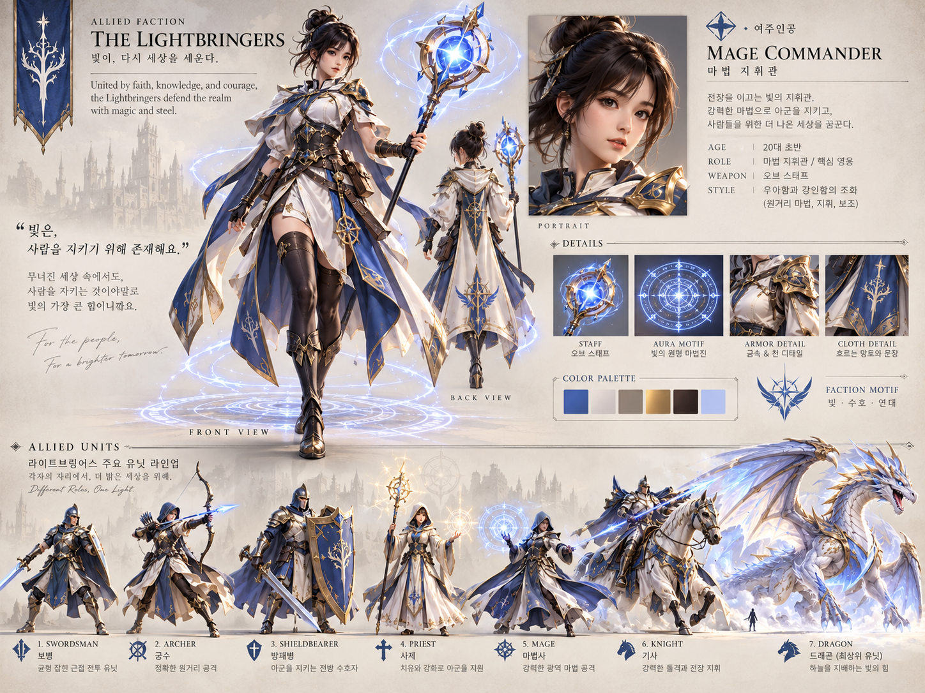
캐릭터 시트 v1 - 여성 주인공과 아군 병종 라인업의 1차 비주얼 기준

9.2 아군 병종의 시각적 위계
일반 병종은 인간형 판타지 병사로 통일하되, 멀리서도 무기와 실루엣만으로 역할이 읽히게 한다. 검사·궁수·방패병·사제·마법사·기사 순으로 장비의 복잡도와 마법 표현을 단계적으로 높이고, 최종 해금 병종인 드래곤은 인간형 병력과 완전히 다른 크기와 비행 실루엣으로 성장의 정점을 보여준다.
드래곤은 단순히 스탯이 높은 '기사의 상위호환'이 아니라, 매우 높은 Food 코스트와 강력한 광역 공격, 특별한 소환/등장 연출을 가진 최종급 유닛으로 설계한다. 전장에 드래곤이 등장하는 순간 플레이어가 캠페인 후반의 성장과 보상을 시각적으로 체감할 수 있어야 한다.

비주얼에서 피할 방향
- 최종 결과물을 단순 Low-poly로 고정하는 것.
- 동물 캐릭터를 그대로 유지하는 것.
- 실사풍 포토리얼리즘을 목표로 하여 제작 규모와 성능 부담을 과도하게 키우는 것.
- 모바일 게임처럼 보이는 조이스틱·대형 터치 버튼 중심 UI.
- 병사가 많아졌을 때 전황을 읽을 수 없을 정도로 과도하게 복잡한 이펙트.

10. 기술 방향
주 개발 환경 변경: 이 문서의 기술 기준은 이제 MacBook M1 8GB가 아니라 ASUS TUF Gaming A14 FA401UM을 중심으로 잡는다. 따라서 최종 그래픽 목표는 기존의 고품질 비주얼 목표를 그대로 유지한다.
항목 | 현재 결정
엔진 | Unity
버전 | Unity 6.3 LTS (Windows x64) 설치 예정
렌더 파이프라인 | URP 우선. 개발기 사양 때문이 아니라 대규모 병력·VFX·확장성·최적화 균형을 고려한 선택. 필요 시 Art/Performance Benchmark 후 HDRP 재검토.
개발 언어 | C#
개발 방식 | Codex 중심으로 C# 코드와 프로젝트 구조를 작성·수정하고, Unity Editor/CLI에서 실행·테스트·오류를 검증.
주 개발 기기 | ASUS TUF Gaming A14 FA401UM (Windows) — AMD Ryzen 7 260 / NVIDIA GeForce RTX 5060 Laptop GPU 8GB GDDR7. 실제 장착 RAM·SSD 용량은 기기에서 최종 확인.
보조 기기 | MacBook Pro M1 8GB는 문서 확인·가벼운 작업 등 보조 용도. 그래픽 목표나 개발 기준은 이 기기 사양에 맞춰 낮추지 않음.
타깃 | 데스크톱 PC 게임
그래픽 성능 원칙 | 개발 노트북 사양 때문에 목표 비주얼을 제한하지 않는다. Premium Stylized Fantasy 3D와 대규모 전투를 유지하고, 최종 타깃 PC의 실제 성능 예산에 맞춰 최적화한다.

왜 URP인가
URP 선택은 주 개발 노트북의 성능이 부족해서가 아니다. 이 게임은 아군·적군 다수, AI, 애니메이션, 투사체, 마법 VFX, 오라, 그림자와 넓은 환경을 동시에 처리해야 하므로 대규모 전투의 확장성과 최적화 여유가 중요하다. 따라서 첫 제작 파이프라인은 URP로 시작하되, Greybox와 초기 Art Pass에서 동일한 대표 전투 장면을 기준으로 품질·프레임·개발 복잡도를 비교한 뒤 HDRP 전환 필요성을 다시 판단한다. 최종 비주얼 품질은 렌더 파이프라인 이름보다 모델·재질·셰이더·라이팅·VFX·애니메이션·아트디렉션의 완성도를 우선한다.

Codex 사용 원칙
Codex는 C# 스크립트, 프로젝트 구조, AI 상태 머신, 데이터 구조, 테스트와 오류 수정 등에 적극 사용한다. Unity Editor 자체는 설치되어 있어야 하며, 실제 씬 실행·렌더링·플레이 검증은 Unity가 담당한다. Unity CLI는 Editor 설치 후 Codex 중심 워크플로 자동화에 활용할 수 있다.

11. 개발 로드맵
최종 비주얼은 높게 잡되, 처음부터 고품질 에셋으로 개발하지 않는다. 로직 검증 후 단계적으로 교체한다.
Phase | 목표
1. Greybox Prototype | Plane/Capsule/Cube로 3인칭 이동, Food, 병사 소환, 자동 진격, 적 전투, 오라, 적 본진 구현
2. Core Loop | Path 1/2 선택, 병종 추가, Mana/장비, EXP, 영구 3택1 성장, 스테이지 저장/해금
3. Combat Scale | 다수 병력 성능 검증, AI 최적화, 전선 가독성, 카메라 조정
4. Art Pass | 여성 주인공을 먼저 고품질 스타일라이즈드 모델로 제작하고 아군 병종·적·환경 에셋을 교체. 게임 시스템 안정화 후 남성 주인공 선택 모델을 추가.
5. Presentation | 애니메이션, 라이팅, 오라, 마법 VFX, 사운드, 데스크톱 HUD
6. Final Polish | 최적화, 밸런싱, 보스전, 스테이지 다양화, 목표 비주얼 수준으로 폴리싱

첫 프로토타입의 최소 범위
- 3인칭 여성 영웅 1명 (초기 프로토타입 기준; 최종 게임은 남/여 주인공 선택 지원)
- 직선 또는 단순한 2-Path 전장 1개
- 아군 병사 1~2종
- 적 1~2종
- Food 자동 생성과 병사 소환
- 병사의 자동 Path 진격과 자동 전투
- 영웅 주변 오라
- 적 본진과 승리 처리
이 최소 버전에서 '3D 공간에서 병력을 한 명씩 투입하고, 영웅이 직접 전선에 합류하는 것이 재미있는가'를 먼저 확인한다.

12. 다음 대화에서 바로 이어갈 작업
새 대화에서는 아래 상태에서 시작하면 된다.
- Mac에서는 Unity Hub 설치를 확인했지만, 실제 주 개발은 ASUS TUF Gaming A14 FA401UM Windows 노트북에서 진행한다.
- 주 개발 Windows 노트북에 Unity Hub와 Unity 6.3 LTS를 설치하는 단계부터 이어간다.
- 프로젝트는 데스크톱 3D, URP로 생성한다. 단, URP는 저사양 타협이 아니라 대규모 전투 최적화와 확장성을 위한 우선 선택이며 HDRP는 성능/비주얼 벤치마크 후 재검토할 수 있다.
- 최종 비주얼은 본 문서의 목표 이미지와 Premium Stylized Fantasy 3D 방향. 캐릭터는 본 문서의 여성 주인공/아군 라인업 캐릭터 시트를 1차 아트 기준으로 사용한다.
- 게임 로직은 본 문서의 팔라독식 구조를 기준으로 하며, 임의로 RTS/로그라이크 시스템을 추가하지 않는다.
- 다음 실무 단계는 Windows 주 개발 노트북에 Unity Hub/Unity 6.3 LTS 설치 → URP 프로젝트 생성 → Codex 작업 환경 연결 → Greybox Prototype 시작.
새 대화용 핵심 인수인계 문장: “팔라독의 핵심 게임 로직(스테이지 캠페인, Food 기반 병사 소환, 병종 영구 해금, 오라, 장비, EXP 레벨업 3택1 영구 성장)을 유지하되 3D 3인칭 자유 전장으로 만든다. 갈림길에서는 현재 선택한 Path에 이후 소환되는 병력이 배정되고 기존 병력은 원래 Path를 계속 민다. 병사 개별 조작·집결·병종 덱은 없다. 최종 비주얼은 인간형 캐릭터 기반 Premium Stylized Fantasy 3D이며 데스크톱 PC용으로 개발한다. 주인공은 최종적으로 남/여 선택 가능하지만 초기 개발은 여성 주인공부터 진행한다. 캠페인 최종급 병종은 드래곤으로 설계한다. 주 개발 PC는 ASUS TUF Gaming A14 FA401UM이며 Unity 6.3 LTS + URP를 우선 사용한다.”

